**PERANCANGAN APLIKASI SISTEM PEMASARAN ONLINE UNTUK GOR BOGOR SELATAN**

**BERBASIS MOBILE DAN WEB**

**TUGAS AKHIR**

Untuk Memenuhi Sebagian Syarat

Kelulusan Ujian Akhir Semester Genap

Program Studi S1 Teknologi Informasi

Disusun Oleh :

**Mochammad Haris Febrian - 212310013**

**Septiawan Pratama** **- 212310055**

**INSTITUT BISNIS DAN INFORMATIKA KESATUAN**

**BOGOR**

**2023**

**KATA PENGANTAR**

Puji syukur kami panjatkan kepada Tuhan Yang Maha Esa atas rahmat dan karunia-Nya kami dapat menyelesaikan Buku Petunjuk Teknis ini.

Buku Petunjuk Teknis ini disusun untuk memberikan informasi bagi user Pemesan GOR Bogor Selatan. Secara umum Petunjuk Teknis Website dan Mobile App Pemesanan GOR ini menjelaskan tentang penggunaan dari system pemesanan atau reservasi GOR Bogor Selatan hingga ke proses pembayarannya. Dengan petunjuk teknis ini diharapkan user dapat menggunakan website ini dengan mudah dan semestinya.

Website dan Mobile App Pemesanan GOR Bogor Selatan ini dimaksud, untuk memberikan kemudahan kepada user yang ingin melakukan pemesanan lapangan agar dapat dilakukan dengan lebih simple, efisien, serta fleksibel. Sehingga user tidak akan menemui masalah atau kesulitan yang sama seperti yang ada di cara pemesanan lapangan konvensional.

Penulis sadar bahwa penulisan buku petunjuk ini tidak luput dari kekurangan, untuk kekurangan dalam buku petunjuk ini saya ucapkan mohon maaf. Oleh karena itu saran dan kritik dari pembaca sangat saya hargai agar saya bisa memperbaiki penulisan buku petunjuk atau artikel yang lain.

Bogor, 18 Juli 2023

Penulis

# DAFTAR ISI

**DAFTAR ISI ii**

**1. PENDAHULUAN 1**

1.1 Tujuan Pembuatan Dokumen 1

1.2 Deskripsi Umum Sistem 1

1.3 Deskripsi Ikthisar 1

**2. PERANGKAT YANG DIBUTUHKAN 2**

2.1 Perangkat Lunak 2

2.2 Perangkat Keras 2

2.3 Pengenalan dan Pelatihan 2

**3. FUNCTIONAL REQUIREMENTS 2**

3.1 UML 2

3.2 Use Case 3

3.3 Activity Diagram 4

**4. CARA PENGGUNAAN MOBILE APP 6**

**Daftar Pustaka 13**

## PENDAHULUAN

### Tujuan Pembuatan Dokumen

Dokumen user manual Website dan Mobile App Pemesanan GOR Bogor Selaatan ini dibuat untuk tujuan sebagai berikut :

1. Menggambarkan dan menjelaskan tentang penggunaan website untuk user.
2. Sebagai panduan penggunaan website ini.
3. Sebagai tugas akhir mata kuliah pemrograman web dan pemrograman perangkat bergerak sebagai salah satu syarat mengikuti Ujian Akhir Semester.

Pihak – Pihak yang berkepentingan dan berhak menggunakan website serta mobile app ini yaitu :

1. User

Dapat melakukan proses pemesanan GOR Bogor Selatan dengan menggunakan mobile app yang ada.

### Deskripsi Umum Sistem

Kebutuhan pada penggunaan website ini diperuntukan agar user dapat melakukan pemesanan hotel dengan cara yang lebih simple, efisien, dan fleksibel dibandingkan dengan system pemesanan lapangan konvensional.

### Deskripsi Ikthisar

Dokumen ini dibuat untuk memberikan panduan Website app dan Mobile App Pemesanan GOR Bogor Selatan. Dokumen ini berisikan sebagai berikut :

1. Bab I

Berisi informasi umum yang merupakan bagian pendahuluan, yang meliputi tujuan pembuatan dokumen , deskripsi umum system serta deskripsi dokumen.

1. Bab II

Berisi perangkat yang dibutuhkan untuk penggunaan Website Pemesanan Lapangan GOR meliputi perangkat lunak dan perangkat hardware.

1. Bab III

Berisi dokumen UML yang meliputi Use Case, Class Diagrams, serta Activity Diagram

1. Bab IV

Berisi cara penggunaan dari Mobile App Pemesanan Lapangan GOR.

## PERANGKAT YANG DIBUTUHKAN

### Perangkat Lunak

Perangkat lunak yang digunakan dalam pengujian adalah:

* Windows sebagai Operasi Sistem
* Visual Studio Code sebagai text editor
* Microsoft Edge sebagai Tools Penjelajah (Web Browser)

### Perangkat Keras

Perangkat keras yang dilibatkan dalam pengujian website ini adalah :

* Laptop dengan spesifikasi prosesor Intel ® Core ™ i5 64 bit RAM 4 GB
* Android Realme 5i prosesor Qualcomm® Snapdragon™ 665 Ram 4 GB

### Pengenalan dan Pelatihan

Pengguna mobile apps yang akan menggunakan apps ini terutama dari user adalah sebagai berikut :

* Memiliki pemahaman tentang antarmuka computer
* Memiliki pemahaman tentang *online payment*

## FUNCTIONAL REQUIREMENTS

### UML

UML (Unified Modelling Language) adalah suatu metode dalam pemodelan secara visual yang digunakan sebagai sarana perancangan system berorientasi objek tujuan dan fungsi perlu adanya UML yaitu sebagai berikut :

* Dapat memberikan Bahasa pemodelan visual atau gambar kepada para pengguna dari berbagai macam pemrograman maupun proses umum rekayasa,
* Memberikan suatu gambaran model atau sebagai bahasa pemodelan visual yang ekspresif dalam pengembangan system,
* Tidak hanya menggambarkan model model system software saja, namun dapat memodelkan system berorientasi objek,
* Mempermudah pengguna untuk membaca suatu system,
* Berguna sebagai cetak biru, jelas ini nantinya menjelaskan informasi yang lebih detail dalam perancangan berupa coding suatu program.

### Use Case

Use case diagram merupakan diagram yang menggambarkan hubungan antara actor dengan system. Use case diagram bisa mendeskripsikan sebuah interaksi antara satu atau lebih actor dengan system yang akan dibuat. Berikut ini merupakan use case dari Website dan Mobile App Penyewaan GOR Bogor Selatan.

Website Use Case :

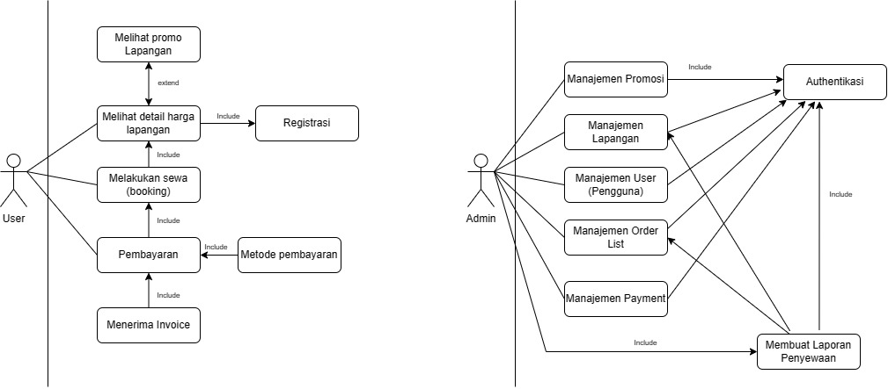

Mobile Use Case :



### Activity Diagram

Activity Diagram merupakan rancangan aliran aktivitas atau aliran kerja dalam sebuah system yang akan dijalankan. Berikut ini merupakan activity diagram dari Website dan Mobile Apps Penyewaan Lapangan.

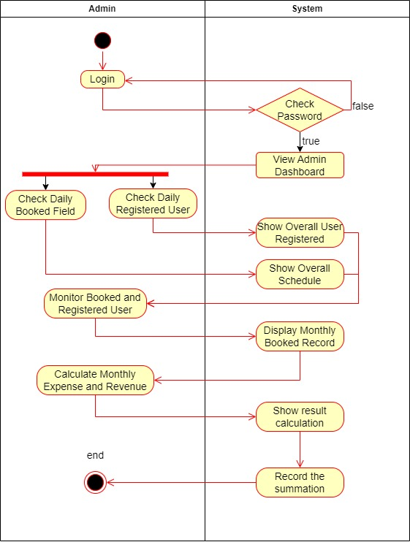Acitivity Diagram Admin :

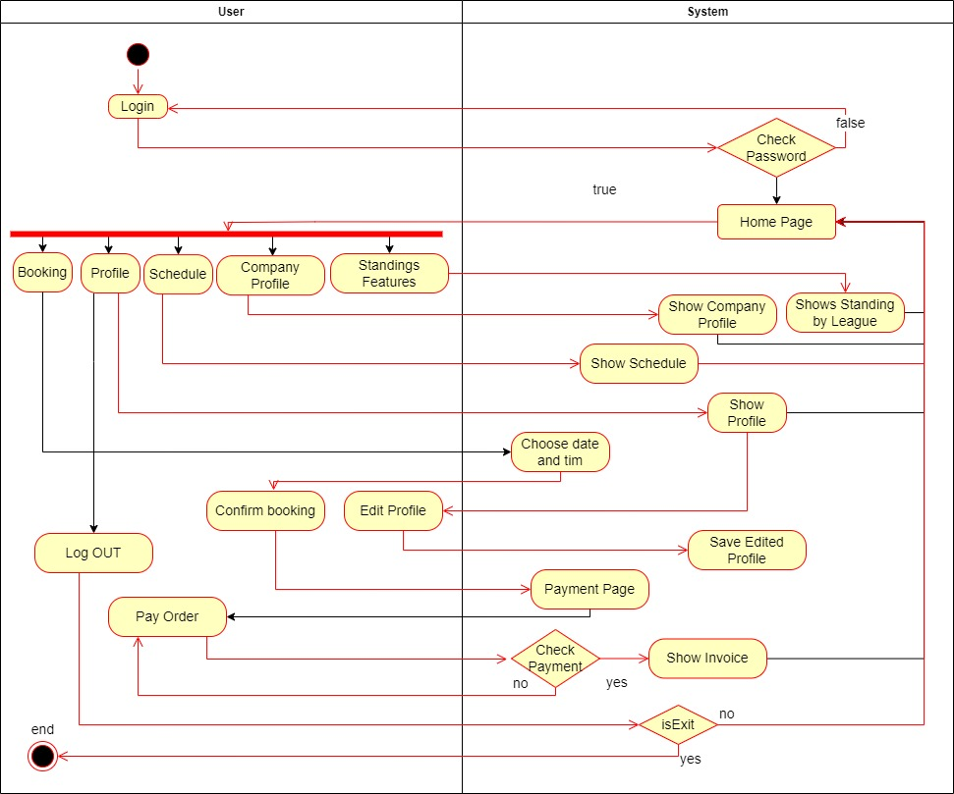Activity Diagram Mobile (User) :

## CARA PENGGUNAAN MOBILE APP

Pada bagian ini akan dijelaskan mengenai tata cara penggunaan Mobile App Pemesanan GOR Bogor Selatan bagi user baru yang akan menggunakan Mobile App ini :

1. 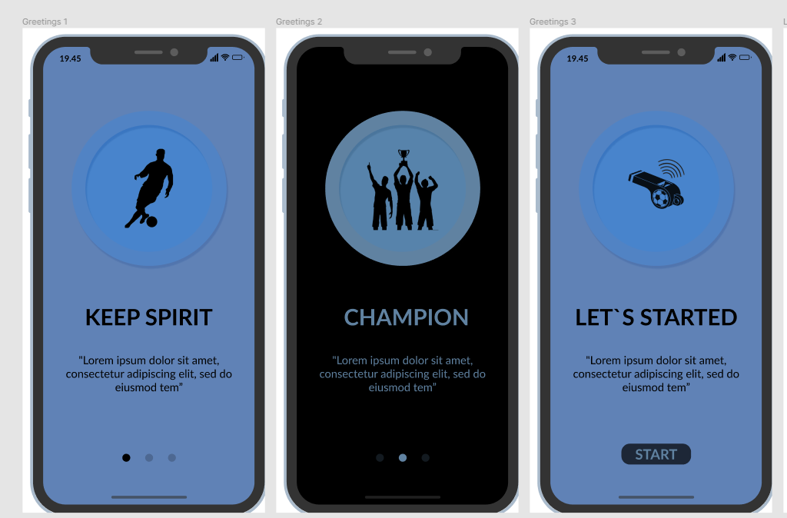Saat pertama kali user membuka aplikasi, sistem akan menampilkan 3 page onboarding screen sebagai salam selamat datang, screen tersebut dibuat menggunakan async storage yang merupakan fungsi dari React – native yaitu memunculkan screen tersebut hanya saat pertama kali user membuka aplikasi tersebut, dan untuk pembukaan aplikasi kedua atau seterusnya user tidak akan mendapati screen tersebut lagi.
2. Setelah user menekan tombol start yang ada pada halaman ketiga dari onboarding screen, user akan diarahkan ke halaman login, didalamnya terdapat beberapa komponen antara lain :
3. **Form Email dan Password:** merupakan form yang wajib diisi oleh user yang akan melakukan login kedalam aplikasi,
4. **Forgot password:** merupakan komponen yang jika disediakan untuk user yang sudah memiliki akun dan mengalami lupa kata sandi dan ingin melakukan update atau perubahan terhadap kata sandi yang didaftarkan di awal registrasi,
5. **Login:** merupakan komponen yang ditekan oleh user apabila user sudah mengisi form email dan password dengan menggunakan email dan password yang user daftarkan sebelumnya agar user dapat masuk kedalam aplikasi,
6. 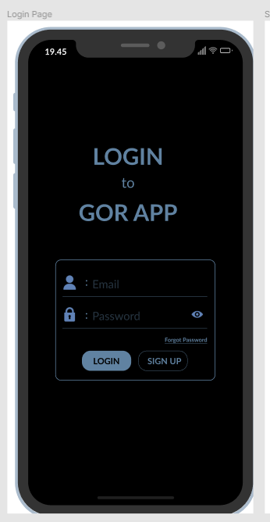**Sign Up:** merupakan komponen yang disediakan untuk user baru yang akan mendaftar untuk mendapatkan akses masuk kedalam aplikasi.
7. Ketika user menekan tombol Sign Up, user akan diarahkan ke halaman pendaftaran user yang didalam nya ada beberapa form yang perlu diisi oleh pendaftar apabila ingin memiliki akses terhadap penggunaan aplikasi, form tersebut antara lain :

* **Email :** input email diperlukan untuk memasukkan alamat email pendaftar, tentunya alamat email ini wajib alamat email yang valid karena ketika user mendaftar akan dikirimkan kode verifikasi melalui email tersebut,
* **Password :** input password diperlukan untuk user memasukkan kata sandi yang berfungsi sebagai kunci keamanan akun tersebut,
* **Full Name :** inputan yang isinya nama lengkap dari pendaftar,
* **No Hp :** merupakan inputan untuk no telepon user yang aktif dan terdaftar di whatsapp karena untuk invoice nantinya ketika user sudah melakukan pemesanan dan menyelesaikan pembayaran, invoice tersebut akan dikirimkan melalui whatsapp,
* **Address :** inputan yang isinya merupakan alamat tempat tinggal pendaftaran,
* **Foto :** merupakan form yang diisi dengan self photo atau photo diri,
* **Foto Ktp :** merupakan form yang diisi dengan foto KTP sebagai identitas asli user,
* **NIK :** merupakan form yang diisi dengan Nomor Induk Kependudukan (NIK) yang tertera pada KTP user,
* **Male/Female :** merupakan button pilihan gender untuk gender atau jenis kelamin pendaftar,
* 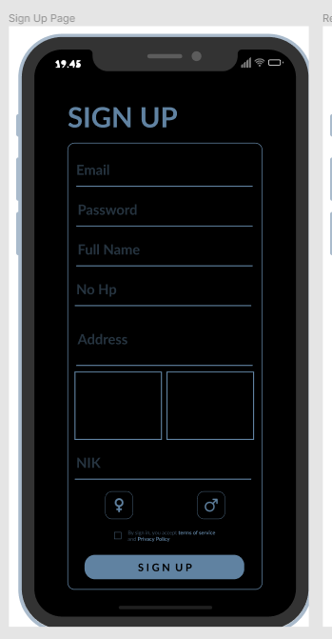**Checkbox rules :** memastikan bahwa user yang mendaftar menyetujui peraturan yang sudah ditetapkan oleh GOR Bogor Selatan selama user menggunakan aplikasi tersebut, didalamnya terdapat list aturan aturan yang wajib user ikuti selama user menggunakan aplikasi tersebut.

1. Lalu setelah menekan tombol sign up yang berarti user sudah berhasil melakukan pendaftaran, user akan diarahkan ke halaman login untuk memasukan email dan password yang baru saja user daftarkan sebagai syarat untuk memiliki akses kedalam aplikasi, setelah user melakukan login, user akan diarahkan ke halaman home page atau halaman utama dari aplikasi yang didalamnya terdapat beberapa fiture antara lain :

* **Greetings :** dibagian atas halaman tersebut user akan melihat pesan “hello + (Nama user)” sebagai sapaan kepada user yang melakukan login, didalam komponen greetings tersebut juga ada notification untuk notifikasi ketika user berhasil/gagal melakukan boooking lapangan,
* **Carousel :** pada bagian bawah greetings terdapat box yang menampung carousel foto lapangan, nama lapangan serta button atau tombol untuk secara langsung mengakses halaman booking untuk membooking lapangan,

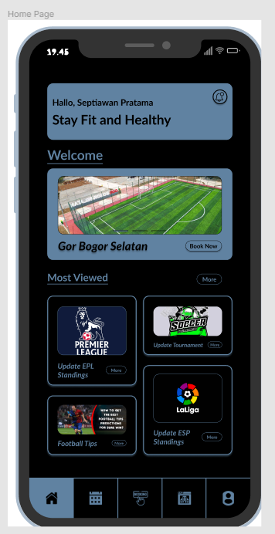

* **Most Viewed :** merupakan bagian yang didalamnya terdapat beberapa artikel tambahan yang dimasukkan oleh developer agar bagian dalam aplikasi lebih menarik, dan pada bagian ini secara otomatis artikel akan tersusun berdasarkan dari frekuensi dibaca user yang masuk kedalam aplikasi,
* **Artikel :** merupakan bagian yang dihadirkan untuk menambah fungsi aplikasi dan agar aplikasi terlihat lebih interaktif.
* **Navbar bottom :** merupakan tab navigasi yang didalamnya terdapat terdapat beberapa shortcut page agar user dapa berpindah pindah antara page yang terdapat didalamnya secara cepat.

1. Selanjutnya ada page company profile yang termasuk kedalam page yang ada di tab navigasi, pada page company profile kita dapat melihat :

* **Title :** pertama terdapat komponen box yang didalamnya terdapat title sedang berada di page mana kita, apabila kita sedang berada di page company profile maka title yang tertulis di komponen tersebut pun company profile,
* **Back :** pada komponen box title pun kita dapa melihat tombol back yang berfungsi untuk kita berpindah ke page yang sebelumnya kita akses,
* 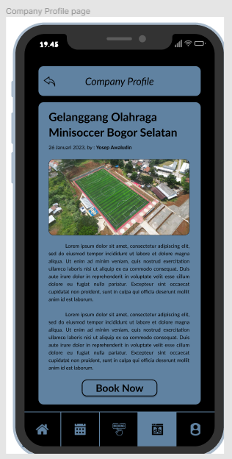**Company Profile :** lalu ada komponen box yang didalamnya terdapat artikel yang membahas company profile, ada gambar lapangan dan ada penulis yang menyunting artikel tersebut di internet.

1. 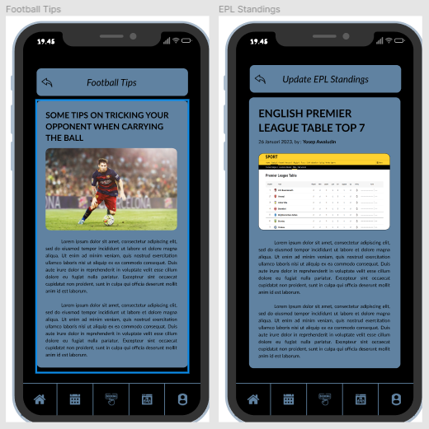Selain dari company profile page, pengembang juga berinisiati membuat page artikel yang shortcutnya ada di home page seperti klasemen liga inggris, spanyol, dan football tips, untuk layoutnya tidak jauh berbeda dari page company profile, berikut gambarnya
2. Lalu dilanjut ke schedule page atau halaman jadwal, pada halaman ini pengembang menampilkan kalender yang berisi tanggal (baris) dan jam (kolom) yang menunjukan waktu waktu yang sudah terisi oleh para pengguna aplikasi, dan untuk kolom dan baris yang kosong juga dapat diklik agar kemudian dapat diisi dengan cara membooking pada waktu tersebut, berikut gambarannya.
3. 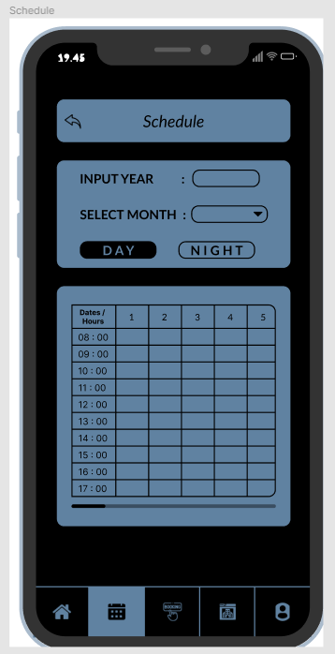Selanjutnya ada page profile atau halaman profile, pada halaman ini pengembang mencantumkan beberapa button yang berfungsi menavigasi user ke beberapa page lainnya yang sedang dalam proses pengembangan, beberapa button tersebut antara lain :

* **Edit Profile :** button ini berfungsi agar user dapat mengubah beberapa value dari profile user yang sebelumnya sudah user upload seperti foto, no. telp, dan password,
* **My Team :** button yang mengarahkan user untuk mengupload apabila user memiliki team dan team tersebut bisa nantinya diikutsertakan kedalam tournament yang shortcutnya ada di page home,
* **Booked :** button ini akan menavigasi user kepada jadwal yang sudah dia booking dan belum terjadi,
* **History Transaction :** button ini akan menavigasi user kepada page yang berisi beberapa riwayat transaksi yang pernah dilakukan user seperti waktu booking yang sudah terjadi,
* **Log Out :** button ini ditujukan untuk user apabila sudah selesai menggunakan aplikasi dan akan keluar dari aplikasi.

# Daftar Pustaka

Bezkoder.2023.*Build Node.js Rest APIs With Express and MySQL.*URL : [Build Node.js Rest APIs with Express & MySQL - BezKoder](https://www.bezkoder.com/node-js-rest-api-express-mysql/) , Diakses tanggal 10 Juli 2023

Expo Doc.2023.*Build A Screen .* URL : [Build a screen - Expo Documentation](https://docs.expo.dev/tutorial/build-a-screen/#break-down-the-screen), Diakses tanggal 10 Juli 2023